
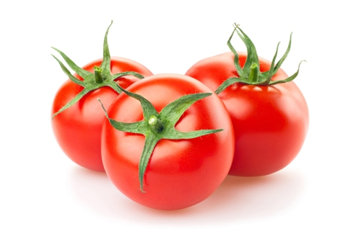
15. FESTIVAL ŠALŠE I SALSE
Udruga za promicanje kvalitete života, kulturnih vrijednosti i baštine „Šušur“ i Turistička zajednica Kaštela organiziraju 15. Festival šalše i salse (15. Festival spize i plesa) koji će se održati 05. rujna 2025. godine od 19⁰⁰ do 23⁰⁰ sata u Kaštel Štafiliću na Igrišću pod pokroviteljstvom Grada Kaštela, TZ Županije, Županije SDŽ i Tvrtke Cemex .

Uz dobru zabavu uz latino ritmove Bravo benda turistima, ali i domaćim posjetiteljima i ovog puta ponudit ćemo bogat i sadržajan program uz degustaciju spravljenih jela od poma, a u ponudi će se naći i druge gastro delicije i kokteli.

Svi zainteresirani za spravljanje jela i drugih gastro delicija mogu se prijaviti na mail udrugasusur@gmail.com do 03.09.2025.g.

U plesnom dijelu programa u 20³⁰ nastupit će latino i standard plesači, plesači salse, trbušne plesačice, hip-hop i break, street i funk plesači i Kaštelanske mažoretkinje.

Program: - 19⁰⁰ priprema gastro ponude i degustacija koktela
- 20³⁰ Nastup plesnih skupina
- 21³⁰ Bravo bend
Proglašenje pobjednika u spravljanju šalše

Ova manifestacija ima i humanitarni karakter jer je dio prihoda namijenjen Centru za pružanje usluga u zajednici Mir – Rudine iz Kaštela.

Pozivamo Vas da i Vi budete dio ove plesno – gastro - humanitarne manifestacije i donirate financijska sredstva u skladu sa svojim mogućnostima kako bi na simboličan način pomogli onima kojima je Vaša pomoć potrebna.

Radujemo se Vašem dolasku !

ORGANIZATOR: SUORGANIZATOR: POKROVITELJI:

UDRUGA ŠUŠUR TZ Kaštela Grad Kaštela
Splitsko- dalmatinska Županija
Turistička zajednica SDŽ
Tvrtka Cemex

